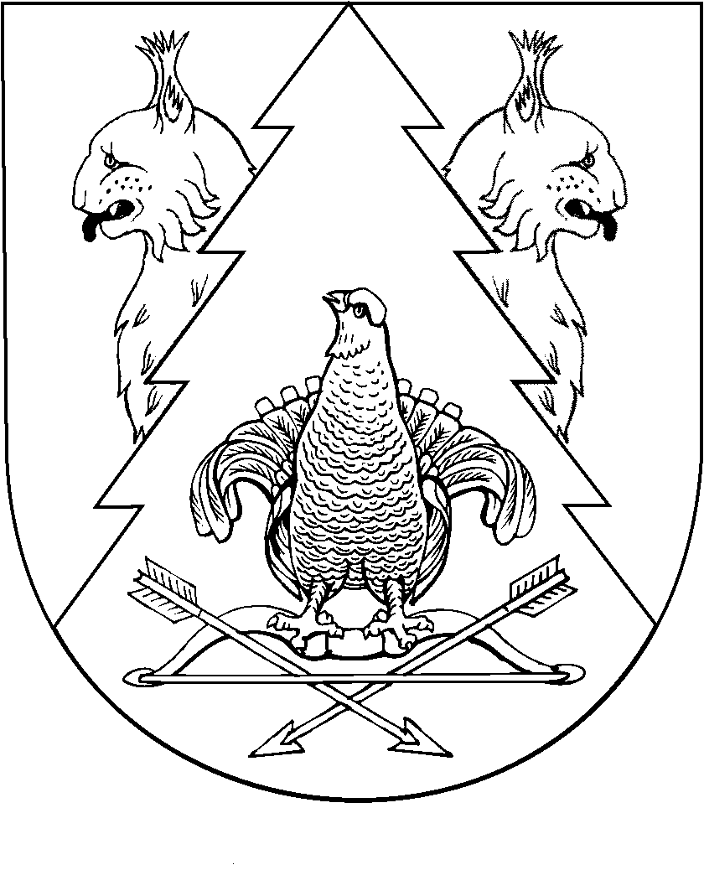
МАРЫ ЭЛ  РЕСПУБЛИКӸШТӸШӸ КИЛЕМАР МУНИЦИПАЛЬНЫЙ РАЙОНЫН НЕЖНУР СОЛА  АДМИНИСТРАЦИЖӸ |  | НЕЖНУРСКАЯ СЕЛЬСКАЯ АДМИНИСТРАЦИЯ КИЛЕМАРСКОГО МУНИЦИПАЛЬНОГО РАЙОНА РЕСПУБЛИКИ МАРИЙ ЭЛ
ПУНЧАЛ |  | ПОСТАНОВЛЕНИЕ

от 26 октября 2022 года № 39

О присвоении адреса объекту недвижимости

В соответствии с Федеральным Законом от 06.10.2006 года № 131-ФЗ «Об общих принципах организации местного самоуправления в Российской Федерации», Федеральным законом Российской Федерации от 28 декабря 2013 года № 443-ФЗ «О федеральной информационной адресной системе и о внесении изменений в Федеральный закон «Об общих принципах организации местного самоуправления в Российской Федерации», Постановлением Правительства Российской Федерации от 19.11.2014 года № 1221 «Об утверждении Правил присвоения, изменения и аннулирования адресов», Нежнурская сельская администрация Килемарского муниципального района Республики Марий Эл
п о с т а н о в л я е т:
- Присвоить земельному участку общей площадью 4000 кв. м следующий адрес: Российская Федерация, Республика Марий Эл, муниципальный район Килемарский, сельское поселение Нежнурское, с. Нежнур, ул. Садовая, земельный участок 39а.
- Настоящее постановление вступает в силу со дня его подписания.
- Контроль за исполнением настоящего постановления оставляю за собой.

Глава Нежнурской
сельской администрации М.Л.Пуштарекова

